LZBQ-8/2
矿用气动螺杆注浆泵

使 用 说 明 书
(执行标准JB/T 8091-2014,JB/T 8644-2017,DZ/T0090-2017)

河南万泉通机电设备安装有限公司
出版日期2022年6月

前 言
感谢您选用我公司产品 ,开箱后请对照装箱单验收,并仔细阅读说明书,才能正确使用好设备，帮助您顺利完成喷涂工程。
LZBQ-8/2矿用气动螺杆注浆泵主要针对地面及地下薄喷封闭工程，将乳液和粉料搅拌成高粘度混合浆体后，通过下料口进入螺杆泵体内，通过螺杆挤压产生动力，将浆液输送到喷涂地点，然后喷枪上增加压风装置，通过高压风流将浆体雾化，继而均匀的喷洒在墙壁或巷道上，实现薄喷目的。
搅拌和螺杆泵体运转均使用压缩空气作动力，可以长时间运转而无发热问题。无需使用电源，安全性大幅提高。同时可以通过调节进气阀门控制启停和转速大小，可以非常简便的控制搅拌速度和出浆速度，现场施工较为方便。
该泵体积较小，长宽高约1.2m*0.6m*1.2m,摆放方便，质量不足150kg，机架底座配备滚轮，可以轻便的移动位置。
喷涂浆体黏度较高，使用完毕后一定要及时用清水彻底清洗泵体，不使用时用风筒布盖好，避免进入杂物。

警告！
1、安全和防护装置要保持完整，不可随意取消和变动位置！
2、每次开机前都要仔细检查各零部件紧固情况，搅拌桶内不允许有杂物，管路插销不可缺少，阀门均处于关闭状态！
3、管路必须用压风吹干净后方可使用，避免杂物、水进入泵体！
4、设备开机及运行过程中，严禁用手触摸、身体靠近或用其他物体触及旋转部位、以防发生人身伤害事故！
5、施工必须配备护目镜、口罩、安全帽，防止浆体意外飞溅伤人！
6、工作期间，禁止任何清理、清洗等行为。
7、严禁注浆泵超压工作，在额定工况下，无渗漏、噪音，振动应正常，发现异常即停机排除。
8、用户与本企业均不得随意变更配套件及零（元）部件位置。
9、本产品适用于黏度≤450PaS流体的输送。

目 录
1.产品用途及特点-------------------------------------1
2.产品型号组成及代表的意义---------------------------1
3.工作原理-------------------------------------------2
4.产品主要技术参数-----------------------------------2
5.注浆泵结构-----------------------------------------3
6.整机操作-------------------------------------------3
7.各功能单位的使用、维护和保养-----------------------4
8.运输和贮存-----------------------------------------4
9.售后服务事项---------------------------------------4
10.故障与排除----------------------------------------5
11.附图----------------------------------------------5

1、产品用途及特点
LZBQ-8/2矿用气动螺杆注浆泵的结构形式为各功能单元组合式。适用于需要输送粘稠液体及各种粘度混合物等大粘度流体的工况。
该设备具有功能专一高效、移动方便、操作灵活以及安装、操作、维护方便的特点。
产品外观见下图所示。
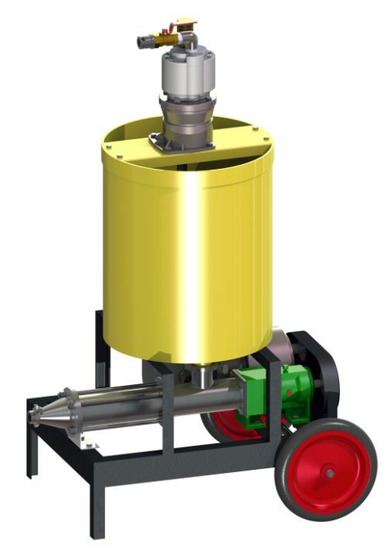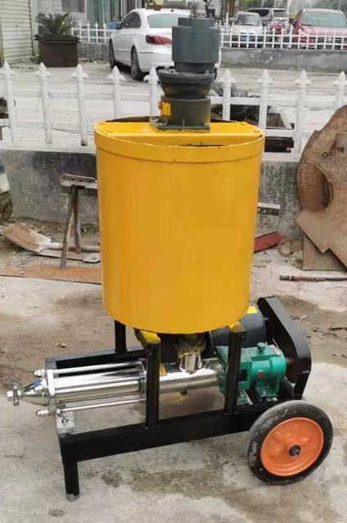
渲染图 实物图
2、产品型号组成及代表的意义
LZB Q - 8 / 2

额定排浆压力（MPa)
额定排浆流量（m³/h)
特征代号：气动
类型代号：螺杆注浆泵

3、工作原理
矿用气动螺杆注浆泵是由搅拌系统、排浆系统、机架等构成。开启搅拌系统气动马达，材料通过搅拌系统搅拌均匀后，开启排浆系统气动马达，浆液从搅拌桶下料孔进入排浆系统，通过螺杆挤压产生输出压力，通过管路输送至指定位置。搅拌系统和排浆系统气动马达通过减速机和进气阀门开关控制转速。
4、产品主要技术参数
项 目 |  | 单 位 | 参数值
工作气压 |  | MPa | 0.5
额定排浆流量 |  | m³/h | 8
额定排浆压力 |  | MPa | 2
搅拌气动马达 | 马力 | HP | 2.3
搅拌气动马达 | 最大功率时转速 | r/min | 3700
搅拌气动马达 | 减速比 |  | 10:1
搅拌气动马达 | 重量 | Kg | 5.5
搅拌气动马达 | 耗气量 | L/min | 2160
螺杆气动马达 | 马力 | HP | 5.6
螺杆气动马达 | 最大功率时转速 | r/min | 2700
螺杆气动马达 | 减速比 |  | 5:1
螺杆气动马达 | 重量 | kg | 25
螺杆气动马达 | 耗气量 | L/min | 3780
螺杆直径 |  | mm | 40
螺杆转速 |  | r/min | 0~540
搅拌桶容积 |  | L | 120
外形尺寸 |  | mm | 1200*600*1200
质量 |  | kg | 120±10
5、注浆泵结构
注浆泵由搅拌装置和输送装置两部分组成
5.1搅拌装置
搅拌装置由搅拌桶体和气动马达减速机组成
5.2输送装置
输送装置由气动马达减速机、输送螺杆组成
6、整机操作
（1）将泵安放比较安全、平稳的地方，要求基础牢固，泵的位置应便于供气、供水。操作者在较舒服的位置供料。要留有足够的空间放置材料及人员活动。
（2）接上气源，出料管。
（3）开机前检查各部位，是否安装好，及时调整。
（4）开机前必须打清水湿润泵体及管路，检查泵体、管路、喷头是否畅通。
（5）先加入B液料，然后根据设计配比加入A粉料，开启搅拌制备料浆。
（6）料浆制备完成后，打开螺杆泵马达进气阀门，即可进行料浆输送和喷浆作业。
（7）施工结束后，停止进料，搅拌桶及螺杆泵料仓能加入清水，进行清洗管路、混合器腔和喷头等，待全部系统冲洗干净方可停机。
（8）关闭气源，清理场地，整理工具。
（9）进料腔不能进水，不能用手进行推料，要用工具避免发生危险。
（10）只有训练有素的人员才能进行施工操作。工作时必须配备护眼镜、手套、等保护用品。并且在工作现场有足够的洁净水，便于进行在必要时清洗眼镜。在接触材料时，应佩戴橡胶手套，并抹上油脂保护皮肤。
7、各功能单元的使用、维护和保养
7.1动力系统（气动马达）
注意防水防尘防碰撞，不可进入杂物，免加油。
7.2该泵利用螺杆输送达到输浆目的
7.3注浆作业
7.3.1该泵适用于目数≦40μm的浆体输送；在乳液：粉料水比例为0.6:1(质量)时最大压力可达2MPa。
7.3.2全部注浆完毕后，在搅拌机内注入清水，同时打开注浆泵清洗口丝堵、注浆阀门，洗泵5分钟以上，直至排出较为洁净的清水为止。每次注浆完毕后应放掉水箱里的水，以免影响液压缸的使用寿命和浆液质量。
8、运输和储存
8.1注浆泵运输时应平稳，装卸时不得跌撞、翻滚。
8.2注浆泵应储存在干燥、通风、无腐蚀气体的仓库内，保管期满一年者应重新涂油封存。
9、售后服务事项
用户在遵守使用、维护、保养的前提条件下，自发货之日6个月内因质量问题不能正常使用时，本厂负责免费修理（易损件除外）
10、故障与排除方法
故障 | 原因 | 排除方法
搅拌轴不转动 | 1.气动马达损坏  2.搅拌叶片卡死 | 1.更换气动马达减速机  2.清理异物
排浆不连续 | 供料不足 | 清理搅拌桶
不排浆 | 1.搅拌桶内有大颗粒异物  2.螺杆糊死 | 1.清理搅拌桶  2.更换螺杆
浆液泄露 | 密封圈磨损 | 更换密封圈
11、附图
正视图 侧视图
1 | 螺杆喷涂泵机架
2 | 不锈钢螺杆泵部
3 | 搅拌桶体部
4 | 防护罩
5 | 减速马达
6 | 搅拌部装配

河南万泉通机电设备安装有限公司
联系方式：15536017888

